حساب مثلّثات في الفراغ
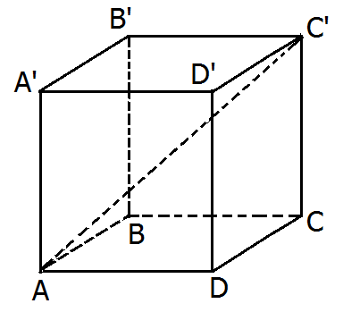

1. معطى في الصّندوق $\text{ABCDA}'B'C'D'$(أنظروا الرّسم) أنّ:
$\text{AD}= \text{سم} \text{12}$ ، $\text{DC}= \text{سم} 8$ ، $\text{CC}'=\text{سم} \text{14}$
أ. احسبوا طول قطر القاعدة $\text{AC}$.
ب. احسبوا الزاوية التي تقع بين قطر الصّندوق $\text{AC}'$
وبين القاعدة $\text{ABCD}$.
ت. احسبوا مساحة غلاف الصّندوق.
ث. احسبوا مساحة أوجه الصّندوق.
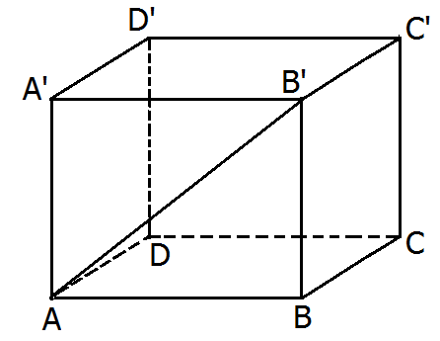
2. معطى في الصّندوق $\text{ABCDA}'B'C'D'$(انظروا الرّسمة) أن:
$\text{AB}= \text{سم} \text{12}$ ، $\text{AD}= \text{سم} \text{10}$.
مقدار الزّاوية الّتي تقع بين قطر الوجه$\text{AB}'$ وبين القاعدة $\text{ABCD}$
هو$\text{35} °$.
أ. احسبوا ارتفاع الصّندوق$\text{BB}'$.
ب. احسبوا $\text{AD}'$ وقطر الوجه $\text{ADD}'A'$.
ت. احسبوا الزّاوية الّتي تقع بين$\text{AD}'$ وبين القاعدة $\text{ABCD}$.
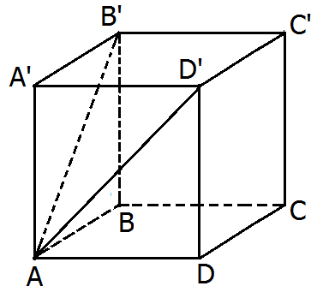
3. معطى صندوق $\text{ABCDA}'B'C'D'$قاعدته مستطيل (انظروا الرّسمة).
طول ارتفاع الصّندوق $\text{AA}'$ هو$\text{سم} \text{10}$.
أ. طول $\text{AB}'$، قطر الوجه $\text{ABB}'A'$، هو $\text{سم} \text{14}$.
احسبوا طول ضلع الصندوق (الحرف)$\text{AB}$.
ب. مقدار الزّاوية الّتي تقع بين $\text{AD}'$، قطر الوجه $\text{ADD}'A'$، وبين القاعدة $\text{ABCD}$
هو$\text{40} °$.
احسبوا حجم الصّندوق.
ت. احسبوا مساحة غلاف الصّندوق.
4. معطى صندوق $\text{ABCDA}'B'C'D'$(انظروا الرّسمة)، فيه
$\text{AB}= \text{سم} \text{10}$، $\text{AD}= \text{سم} \text{12}$.
مقدار الزّاوية الّتي تقع بين قطر الصّندوق $\text{AC}'$ وبين القاعدة $\text{ABCD}$هو $\text{38} °$.
أ. احسبوا طول قطر القاعدة.
ب. احسبوا ارتفاع الصّندوق.
ت. احسبوا مساحة أوجه الصّندوق.
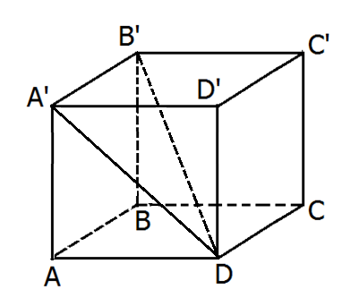
5. معطى صندوق $\text{ABCDA}'B'C'D'$(انظروا الرّسمة)، فيه
$\text{AB}= \text{سم} \text{10}$ ، $\text{AD}= \text{سم} \text{12}$ ، 8 سم=$\text{AA}'$.
أ. احسبوا طول $\text{DA}'$ وقطر الوجه $\text{ADD}'A'$.
ب. احسبوا طول قطر الصّندوق DB'.
6. في الصندوق $\text{ABCDA}'B'C'D'$الذي قاعدته $\text{ABCD}$مربع،
طول قطر الوجه الجانبي هو $\text{سم} \text{10}$ (انظروا الرسمة).
الزاوية التي تقع بين قطريِ الوجهين الجانبين مقدارها$\text{48} °$.
أ. احسبوا طول قطر القاعدة العليا $B'D'$.
ب. احسبوا مساحة قاعدة الصندوق.
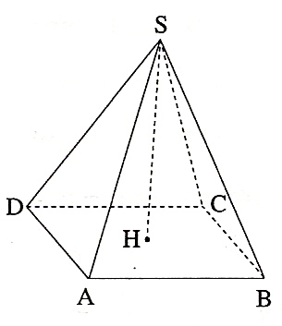
7. القاعدة $\text{ABCD}$ للهرم الرباعيّ القائم $\text{SABCD}$ هي مستطيل (انظروا الرّسمة).
معطى: $\text{AD}=\text{سم} \text{35}$ ، $\text{AB}=\text{سم} \text{50}$.
مقدار الزّاوية الّتي بين الضّلع الجانبيّ والقاعدة هو ${\text{50}}^{∘}$.
أ. احسبوا طول قطر قاعدة الهرم.
ب. احسبوا ارتفاع الهرم.
ت. احسبوا طول الضّلع الجانبي للهرم.
8. القاعدة $\text{ABCD}$ للهرم الرباعيّ القائم $\text{SABCD}$هي مستطيل
(انظروا الرّسمة).
معطى: $\text{AD}=\text{سم} \text{17}$ ، $\text{AB}=\text{سم} \text{25}$، $\text{SH}=\text{سم} \text{12}$.
أ. احسبوا طول قطر قاعدة الهرم.
ب. احسبوا طول الضّلع الجانبيّ للهرم.
ت. احسبوا مقدار الزّاوية الّتي بين الضّلع الجانبيّ وبين قاعدة الهرم.

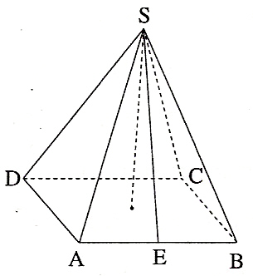
9. القاعدة $\text{ABCD}$ للهرم الرباعيّ القائم $\text{SABCD}$هي مستطيل (انظروا الرّسمة).
معطى: $\text{AD}=\text{سم} \text{15}$ ، $\text{AB}=\text{سم} \text{20}$.
ارتفاع الوجه الجانبيّ $\text{SAB}$ هو: $\text{SE}=\text{سم} \text{22}$.
أ. احسبوا ارتفاع الهرم.
ب. احسبوا حجم الهرم.
ت. احسبوا مقدار الزّاوية الّتي تقع بين المستقيم SE وبين قاعدة الهرم.
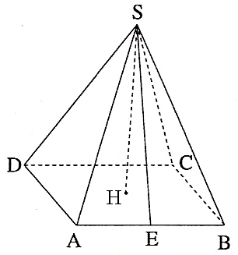
10. القاعدة $\text{ABCD}$ للهرم الرباعيّ القائم $\text{SABCD}$ هي مستطيل
(انظروا الرّسمة).
معطى: $\text{AD}=\text{سم} \text{12}$ ،$\text{AB}=\text{سم} \text{20}$.
ارتفاع الوجه الجانبيّ $\text{SAB}$ هو $\text{SE}=\text{سم} \text{15}$.
أ. احسبوا ارتفاع الهرم.
ب. احسبوا الارتفاع $\text{SF}$ للوجه الجانبي $\text{SAD}$.
ت. احسبوا مقدار الزّاوية الّتي تقع بين المستقيم $\text{SF}$وبين قاعدة الهرم.

11. القاعدة $\text{ABCD}$ للهرم الرباعيّ القائم $\text{SABCD}$ هي مستطيل
(انظروا الرّسمة).
معطى: $\text{AD}= \text{سم}\text{16}$ ،$\text{AB}=\text{سم} \text{17}$.
ارتفاع الوجه الجانبي $\text{SAB}$ هو:$\text{SE}=\text{سم} \text{12}$.
أ. احسبوا ارتفاع الهرم.
ب. احسبوا طول الضّلع الجانبي للهرم.
ت. احسبوا مقدار الزّاوية الّتي تقع بين الضّلع الجانبي وبين قاعدة الهرم.
12. القاعدة $\text{ABCD}$ للهرم الرباعيّ القائم $\text{SABCD}$هي مستطيل
(انظروا الرّسمة).
معطى: $\text{AD}=\text{سم} \text{15}$ ، $\text{AB}=\text{سم} \text{20}$، $\text{SH}=\text{سم} \text{22}$.
أ. احسبوا ارتفاع الوجه الجانبي $\text{SAB}$.
ب. احسبوا مساحة الوجه الجانبي $\text{SAB}$.
ت. احسبوا مساحة الوجه الجانبي $\text{SAD}$.
ث. احسبوا مساحة غلاف الهرم.
جـ. احسبوا مساحة أوجه الهرم.
13. القاعدة $\text{ABCD}$ للهرم الرباعيّ القائم $\text{SABCD}$ هي مستطيل
(انظروا الرّسمة).
معطى: $\text{AB}=\text{سم} \text{20}$ ، $\text{SH}=\text{سم} 8$.
ارتفاع الوجه الجانبي $\text{SAB}$ هو: $\text{SE}=\text{سم} \text{12}$.
أ. احسبوا طول AD.
ب. احسبوا حجم الهرم.
ت. احسبوا طول$\text{DH}$.
14. القاعدة $\text{ABCD}$ للهرم الرباعيّ القائم $\text{SABCD}$ هي مستطيل (انظروا الرّسمة).
معطى: $\text{AD}=\text{سم} \text{15}$ ، $\text{AB}=\text{سم} \text{20}$.
طول الضّلع الجانبيّ للهرم هو:$\text{SA}=\text{سم} \text{15}$.
أ. احسبوا طول قطر القاعدة.
ب. احسبوا مقدار الزّاوية الّتي تقع بين الضّلع الجانبي والقاعدة.
ت. احسبوا مقدار الزّاوية الّتي تقع بين الضّلعين الجانبيّين $\text{SA}$ وَ $\text{SC}$.
15. القاعدة $\text{ABCD}$ للهرم الرباعيّ القائم $\text{SABCD}$ هي مستطيل (انظروا الرّسمة).
معطى: $\text{AB}=\text{سم} \text{15}$ ، $\text{BC}=\text{سم} \text{20}$ .
E هي منتصف الضّلع AB.
مقدار الزّاوية الّتي تقع بين المستقيم SE والقاعدة هو $\text{55} °$.
أ. احسبوا ارتفاع الهرم.

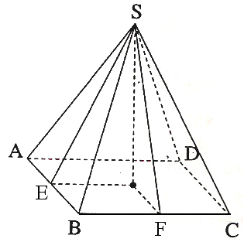
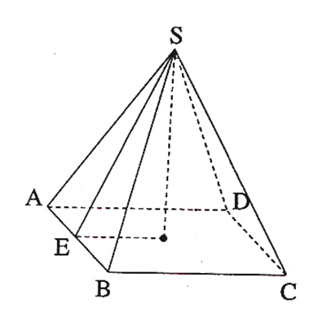
ب. F هي منتصف الضّلع BC.
احسبوا مقدار الزّاوية الّتي تقع بين المستقيم $\text{SF}$وبين قاعدة الهرم.
ت. احسبوا ارتفاع الوجه الجانبي $\text{SAB}$.
ث. احسبوا مساحة الوجه $\text{SAB}$.
16. القاعدة $\text{ABCD}$ للهرم الرباعيّ القائم $\text{SABCD}$ هي مستطيل (انظروا الرّسمة).
ارتفاع الهرم هو $\text{سم}\text{17}$.
ارتفاع الوجه الجانبي $\text{SAB}$ هو: $\text{SE}=\text{سم} \text{22}$.
أ. احسبوا مقدار الزّاوية الّتي تقع بين المستقيم SE وبين قاعدة الهرم.
ب. احسبوا طول ضلع القاعدة $\text{BC}$.
ت. احسبوا طول الضّلع$\text{AB}$، إذا كان حجم الهرم 1,000 $\text{سم}$.
17. القاعدة $\text{ABCD}$ لهرم قائم ورباعي $\text{SABCD}$ هي مستطيل
(انظروا الرّسمة).
معطى: $\text{AD}=\text{سم} \text{15}$ ، $\text{AB}=\text{سم} \text{20}$.
مقدار زاوية رأس الوجه الجانبي $\text{SAB}$ هو$\text{38} °$.
أ. احسبوا ارتفاع الوجه الجانبي $\text{SAB}$.
ب. SF ينصّف زاوية رأس الوجه الجانبي SAB.
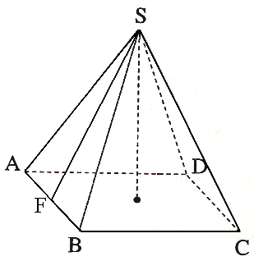
احسبوا مقدار الزّاوية الّتي تقع بين SF وبين قاعدة الهرم.
ث. احسبوا ارتفاع الهرم.
18. القاعدة $\text{ABCD}$ للهرم الرباعيّ القائم $\text{SABCD}$هي مستطيل
(انظروا الرّسمة).
معطى: $\text{AD}=\text{سم} \text{15}$ ، $\text{AB}=\text{سم} \text{20}$.
مقدار زاوية رأس الوجه الجانبي$\text{SAB}$هو$\text{38} °$.
أ. احسبوا ارتفاع الوجه $\text{SAB}$.
ب. احسبوا ارتفاع الهرم.
ت. احسبوا مقدار زاوية رأس الوجه $\text{SAD}$.
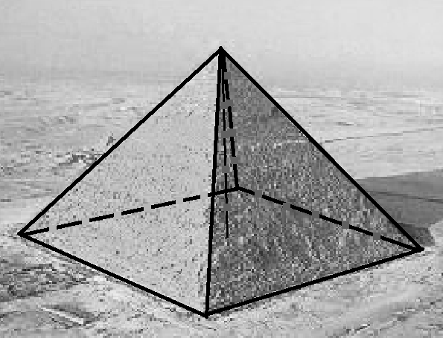
19. الهرم الكبير في مصر، هو هرم قائم قاعدته مرّبع ABCD (انظروا الصّورة).
طول ضلع قاعدة الهرم مساوٍ لـ 233 م .
S
A
C
B
D
H
ارتفاع الهرم مساوٍ لـ- 139 م.
أ. ما هو طول القطر AC؟
ب. ما هو مقدار الزّاوية الّتي بين
الضّلع الجانبي AS، وبين قاعدة الهرم؟
ت. احسبوا حجم الهرم الكبير.

- الهرم الكبير في مصر، هو هرم قائم
قاعدته مربّع ABCD (انظروا الصّورة).
قطر قاعدة الهرم AC مساوٍ لـ 329.5 م.
ارتفاع الهرم مساوٍ لـ 139 م.
أ. سار سائح على طول الهرم من
النّقطة A إلى النّقطة B.
ما هي المسافة التي قطعها؟
ب. قرّر السّائح أن يسير حول
قاعدة الهرم.
ما هي المسافة الّتي يقطعها؟
ت. ما هو البُعد بين النّقطةC وبين
النّقطة S؟
ث. احسبوا مساحة الأوجه الجانبيّة للهرم.

21. تبني مجموعة متنزّهين خيمة على شكل هرم قائم قاعدته مربّع.

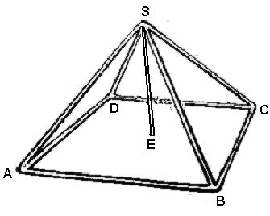
هيكل الخيمة مركّب من قضبان مصنوعة من الألومنيوم:
أربعة قضبان في قاعدة الخيمة، أربعة قضبان جانبيّة وقضيب واحد مركزي
وعموديّ على القاعدة لتثبيت (دعامة) المبنى ( انظروا الرّسمة).
طول كلّ قضيب في قاعدة الخيمة مساوٍ لـ 2 م،
وطول كلّ قضيب جانبي مساوٍ لـ 3 م.
أ. نريد تقوية الخيمة بواسطة إضافة
قضيب على طول قطر قاعدة الخيمة.
جدوا طول هذا القضيب.
ب. جدوا طول القضيب المركزي (SE).
ت. جدوا مقدار الزّاوية الّتي تقع بين القضيب الجانبي وبين قاعدة الخيمة.
ث. كم مترًا مربعًا من القماش نحتاج لتغليف جميع جوانب الخيمة ( دون القاعدة)؟

إجابات

- (أ) $\text{AC}=\text{سم} \text{14}\text{.}\text{42}$ (ب) ∢CAC' = 44.15° (ت) 560 $\text{سم}$ (ث) 752 $\text{سم}$
- (أ) $\text{BB'}=\text{سم} 8\text{.}\text{40}$ (ب) $\text{AD}'=\text{سم} \text{13}\text{.}\text{06}$ (ت) ∢D'AD = 40.03°
- (أ) $\text{AB}=\text{سم} 9\text{.}8$ (ب) $\text{سم} 1,\text{167}\text{.}\text{92}$ (ت) 434.4 $\text{سم}$
- (أ) $\text{AC}=\text{سم} \text{15}\text{.}\text{62}$ (ب) $\text{سم} \text{12}\text{.}\text{20}$ (ت) $\text{سم} \text{776}\text{.}8$
- (أ) $\text{سم} \text{14}\text{.}\text{42}$ (ب) $\text{سم} \text{17}\text{.}\text{55}$
- (أ) $B'D'=\text{سم} 8\text{.}\text{13}$ (ب) $\text{سم} \text{33}\text{.}\text{05}$
- (أ) $\text{سم} \text{61}\text{.}\text{03}$ (ب) $\text{سم} \text{25}\text{.}\text{61}$ (ت) $\text{سم} \text{39}\text{.}\text{83}$
- (أ) 30.23 سم (ب) $\text{سم} \text{19}\text{.}\text{30}$ (ت) ∢SAH = 38.44°
- (أ) $\text{سم} \text{20}\text{.}\text{68}$ (ب) $\text{سم} 2,\text{068}\text{.}2$ (ت) $\text{70}\text{.}\text{07} °$
- (أ) $\text{سم} \text{13}\text{.}\text{75}$ (ب) $\text{SF}=\text{سم} \text{17}$ (ت) $\text{53}\text{.}\text{97} °$
- (أ) $\text{سم} 8\text{.}\text{94}$ (ب) $\text{سم} \text{14}\text{.}\text{70}$ (ت) $\text{37}\text{.}\text{45} °$
- (أ) $\text{سم} \text{23}\text{.}\text{24}$ (ب) $\text{سم} \text{232}\text{.}4$ (ت) $\text{سم} \text{181}\text{.}\text{28}$
(ث) 827.36 $\text{سم}$ (جـ) 1,127.36 $\text{سم}$
- (أ) $\text{AD}= \text{سم}\text{17}\text{.}\text{89}$ (ب) $\text{سم} \text{954}\text{.}\text{13}$ (ت) $\text{DH}=\text{سم} \text{13}\text{.}\text{42}$
- (أ) $\text{سم} \text{25}$ (ب) $\text{33}\text{.}\text{56} °$ (ت) $\text{112}\text{.}\text{88} °$
- (أ) $\text{سم} \text{14}\text{.}\text{28}$ (ب)$\text{62}\text{.}\text{29} °$ (ت) $\text{سم} \text{17}\text{.}\text{43}$ (ث)$\text{سم} \text{130}\text{.}7$
- (أ) $\text{50}\text{.}6 °$ (ب)$\text{BC}=\text{سم} \text{27}\text{.}\text{93}$ (ت) $\text{AB}=\text{سم} 6\text{.}\text{32}$
- (أ) $\text{سم} \text{29}\text{.}\text{04}$ (ب) $\text{75}\text{.}\text{03} °$ (ت)$\text{سم} \text{28}\text{.}\text{05}$
- (أ) $\text{سم} \text{29}\text{.}\text{04}$ (ب) $\text{سم} \text{28}\text{.}\text{05}$ (ت) ∢ASD = 28.27°
- (أ) 329.51 م (ب) $\text{40}\text{.}\text{15} °$ (ت) 2,515,390.33 $م$
- (أ) 232.99 م (ب) 931.97 م (ت) 215.55 م (ث) 21,127.53 $م$
- (أ) 2.83 م (ب) 2.65 م (ت) $\text{61}\text{.}\text{87} °$ (ث) 11.31 $م$

